Нужны все остатки по номенклатуре, которая содержит слово «гарнитура».
ОСВ по счету 41 за нужный период.
Показать настройки.
Вкладка Группировка.
Склады поставим на 1-е место для удобства. Или мышкой перетащить или синей стрелкой поднять вверх.
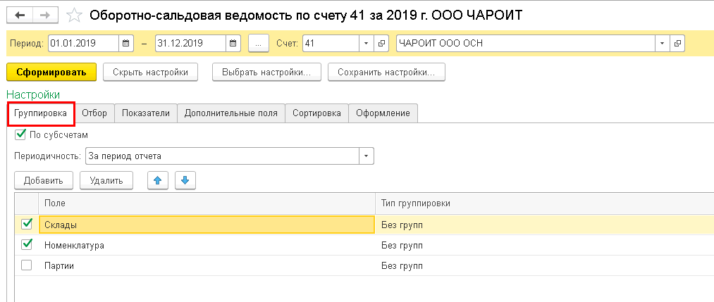
Вкладка Отбор.
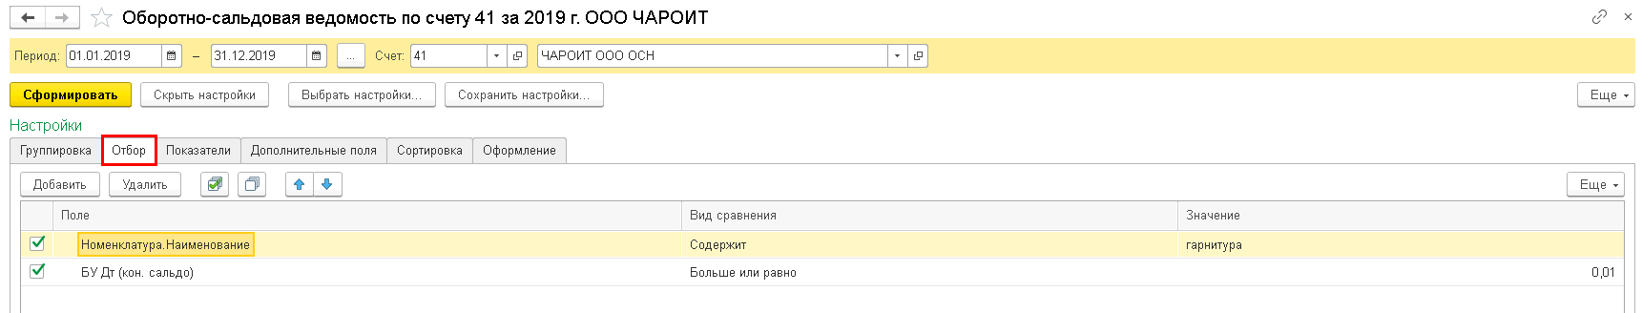
Номенклатура.Наименование Содержит и то слово, что ищите. Например, гарнитура.
БУ Дт (кон. сальдо) Больше или равно 0,01. И будут только те данные, где есть остатки по сумме.
Чтобы добавить Номенклатура.Наименование нажимаем кнопку Добавить, разворачиваем по + Номенклатура и выбираем Наименование.
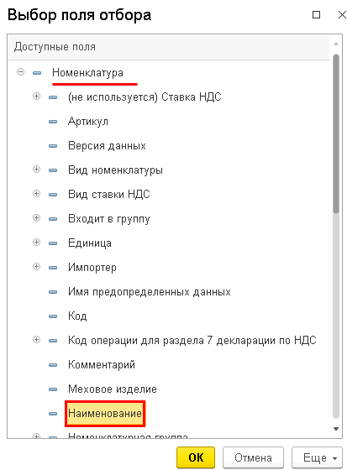
Чтобы добавить БУ Дт (кон. сальдо), нажимаем кнопку Добавить. Открываем папку Сальдо на конец периода и выбираем нужную аналитику.
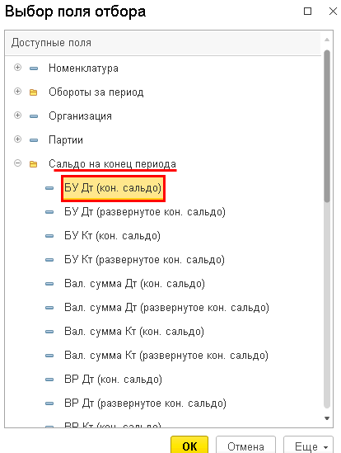
Вкладка Показатели.
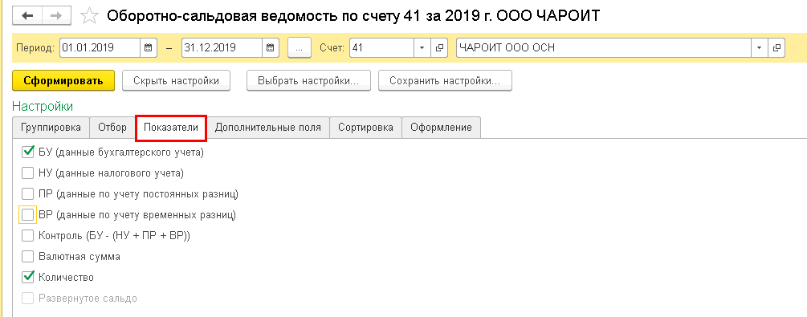
Результат.
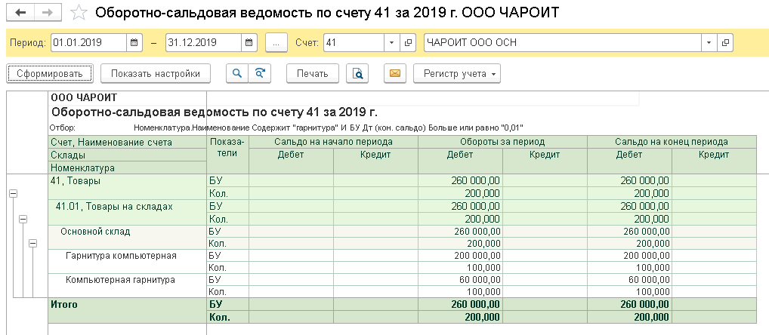
Если нужно еще по партиям и ведется такой учет, то на 1 вкладке флаг Партии.

